**Grupo 4.**

Integrantes:

* Luisa María De La Hortúa Pulido 201712785
* David Santiago Moreno Medina 201728270

1. Tome el cuaderno anexo a esta sesión mmps_gen_var_corr.ipynb y explórelo en detalle.

2. (20 pts.) En una misma gráfica incluya los histogramas de los casos independiente y correlacionado.

Para poder analizar correctamente los casos, se debe entender que el primer caso presentado de GP1 es el caso independiente, dado que la matriz de correlación es muy cercana a una matriz identidad que solo tiene 1 en la diagonal. Por otro lado, la construcción de la variable GP2 es concebida como un caso correlacionado con una matriz de correlación que tiene valores distintos a 0 por fuera de la diagonal de 1.

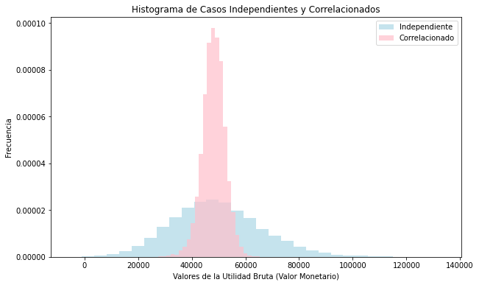

Donde se evidencia que en el caso independiente tiene una mayor variación de la Utilidad Bruta. En cambio, el caso correlacionado muestra una concentración más grande en los valores cercanos a la media de la distribución. Se tiene que la media de la Utilidad Bruta del caso independiente es de 49299.224 (Valor Monetario) y la media del caso correlacionado es de 48142.174 (Valor Monetario). Mostrando que no distan mucho las medias entre las dos distribuciones de la Utilidad Bruta, pero el riesgo asociado al caso independiente es mayor, esto porque existe una probabilidad del 25% de que el valor de la Utilidad Bruta se encuentre por debajo de 37547.802 (Valor Monetario) o incluso puede llegar a ser negativo en el peor de los casos. Mientras que en el caso correlacionado el valor del cual en el 25% de los casos quedan por debajo sería, 4551.136 (Valor Monetario).

Se adjunta la tabla de descripción de la variable Utilidad Bruta para los dos casos.

|  |  |  |
| --- | --- | --- |
| **Estadísticas** | **Casos Independientes GP** | **Casos Correlacionados GP** |
| **mean** | 49299.224 | 48142.174 |
| **std** | 16940.142 | 4219.891 |
| **min** | -5610.057 | 20021.599 |
| **25%** | 37547.802 | 45551.136 |
| **50%** | 48408.762 | 48217.191 |
| **75%** | 59847.815 | 50911.787 |
| **max** | 133562.009 | 65288.731 |

3. (40 pts.) Realice un análisis de sensibilidad de la correlación. Seleccione 3 configuraciones diferentes de la matriz de correlaciones, realice la simulación y analice el impacto de la correlación en las variables resultado.

Para el análisis de sensibilidad de la correlación se evaluaron tres matrices de correlación, generando 4 escenarios para poderlos comprar entre ellos. Se va a tomar el caso evaluado en el punto anterior como caso base y se analizaran 3 cambios a la matriz de transición del caso base.

Las matrices de transición van a ser las siguientes:

* Caso base: la matriz de correlación está dada por la siguiente matriz,

|  |  |  |
| --- | --- | --- |
| 1 | -0.5 | 0.2 |
| -0.5 | 1 | 0.7 |
| 0.2 | 0.7 | 1 |

* Caso 1: la matriz de correlación está dada por la siguiente matriz,

|  |  |  |
| --- | --- | --- |
| 1 | 0 | 0.2 |
| 0 | 1 | 0.7 |
| 0.2 | 0.7 | 1 |

* Caso 2: la matriz de correlación está dada por la siguiente matriz,

|  |  |  |
| --- | --- | --- |
| 1 | -0.5 | 0.2 |
| -0.5 | 1 | 0 |
| 0.2 | 0 | 1 |

* Caso 3: la matriz de correlación está dada por la siguiente matriz,

|  |  |  |
| --- | --- | --- |
| 1 | -0.5 | 0 |
| -0.5 | 1 | 0.7 |
| 0 | 0.7 | 1 |

En cada uno solo se está modificando la relación existente que tiene la utilidad bruta con una de las variables. De esta manera poder evaluar qué pasa si solo es dependiente de dos variables. Por lo tanto, se analiza la siguiente tabla que contiene la media, desviación estándar, asimetría y curtosis para cada una de las distribuciones generadas para la Utilidad Bruta.

|  |  |  |  |  |
| --- | --- | --- | --- | --- |
|  | **Caso Base** | **Caso 1** | **Caso 2** | **Caso 3** |
| **media** | 48141.386 | 49068.324 | 48141.937 | 48400.77 |
| **desv_est** | 4203.725 | 10394.499 | 13094.826 | 6547.698 |
| **asim** | -0.284 | 0.309 | -0.018 | 0.161 |
| **curt** | 4.094 | 3.088 | 3.307 | 3.323 |

Donde se evidencia que la media de la Utilidad no cambia significativamente en ninguno de los casos, lo que sí se ve fuertemente afectado es la desviación estándar, ya que en el caso base se tiene una desviación estándar de 4203.725, en el caso 1 y el caso 2 es de 10394.499 y en el caso 3 es de 6547.698. Esto puede evidenciar que la variable del costo por unidad del material es la que afecta en mayor medida la variabilidad de la Utilidad Bruta.

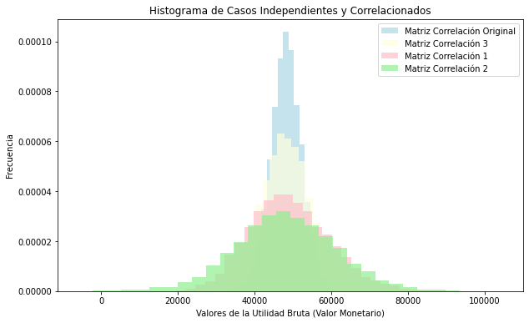

En el histograma se evidencia como cada distribución se va acumulando cada vez menos en el valor de la media y se empiezan a dispersar un poco más, mostrando la variabilidad que es explicada anteriormente. Esto nos puede llevar a pensar que cuando no tiene una dependencia con la variable del costo por unidad del material es más riesgoso, dado que no conoce que tanto afectará el costo de los materiales en la utilidad bruta. Esto es un comportamiento esperado, ya que no tendría sentido suponer que la utilidad no se va a explicar, así sea un poco por el costo por unidad de los materiales.

4. (40 pts.) Realice un análisis de sensibilidad combinando las distribuciones de probabilidad y la correlación. Seleccione 2 configuraciones de matriz de correlación diferentes (idealmente, opuestos) y 2 distribuciones diferentes para 1 variable de entrada del modelo de simulación. Grafique las funciones de densidad o los histogramas de las distribuciones para demostrar su diferencia. Realice la simulación de los 4 casos resultantes y analice el impacto combinado de la correlación y la distribución de probabilidad.

Primero, creamos una variable beta con parámetros (3, 2) para representar el costo marginal. A continuación, trabajamos con dos matrices de correlación, siendo la segunda la opuesta de la primera multiplicada por -1. Luego, generamos un gráfico de pares (pair plot) para visualizar cómo cambian las correlaciones entre las variables. Observamos que las gráficas son inversiones reflejadas alrededor del eje y, debido al factor de multiplicación por -1.

Es notable que la distribución de la utilidad bruta tiende a seguir una distribución beta con los parámetros mencionados anteriormente. Los percentiles en la mitad del rango son bastante similares, pero en los extremos hay diferencias significativas.

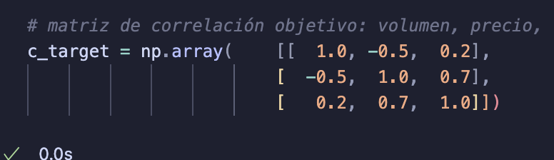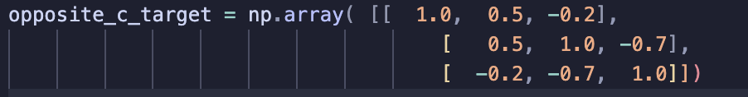

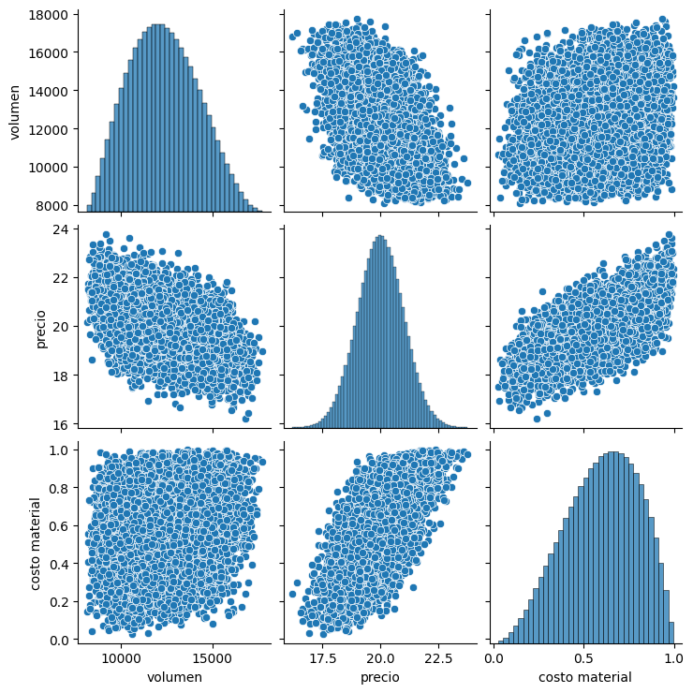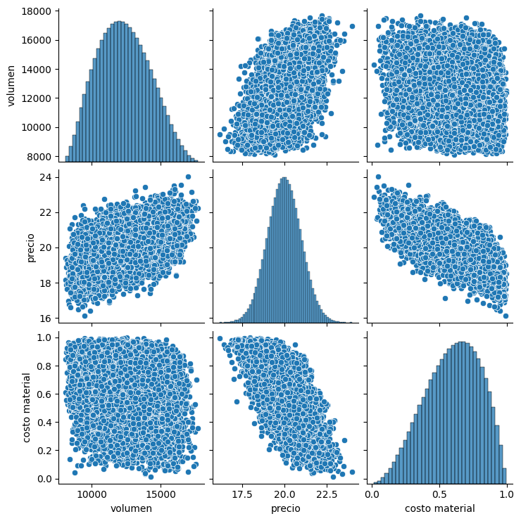

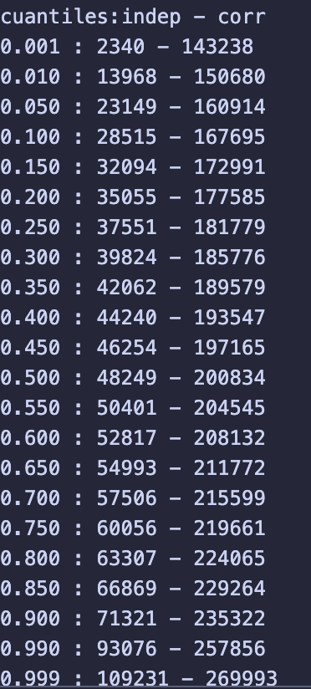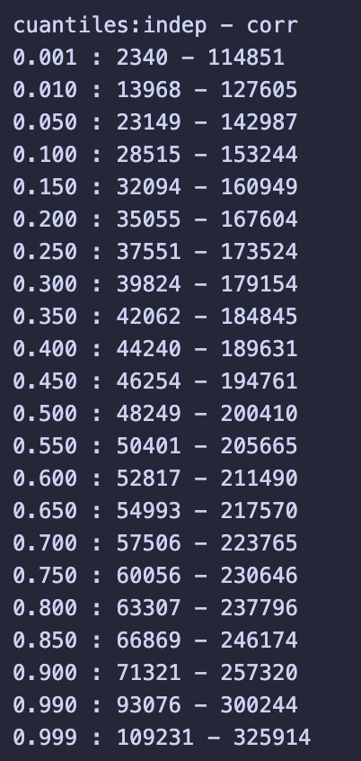

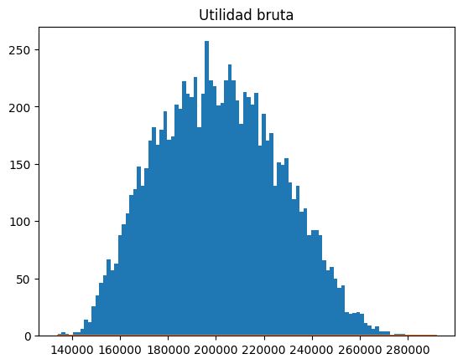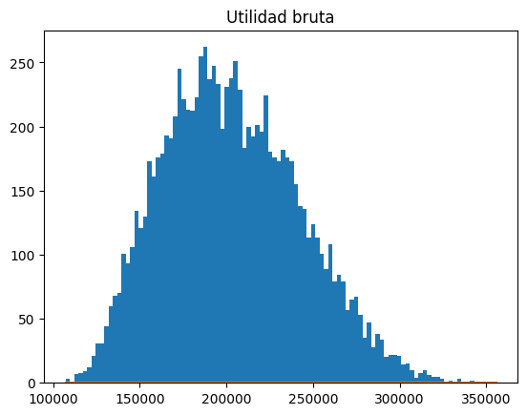

Al cambiar la variable por una distribución exponencial con un parámetro de 0.1, tenemos lo siguiente:

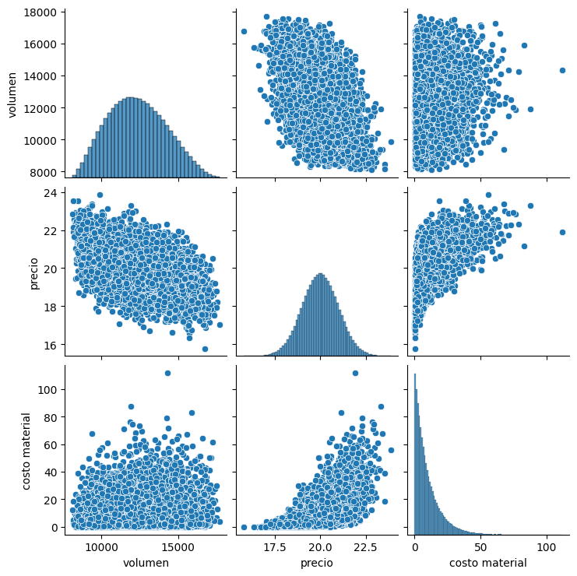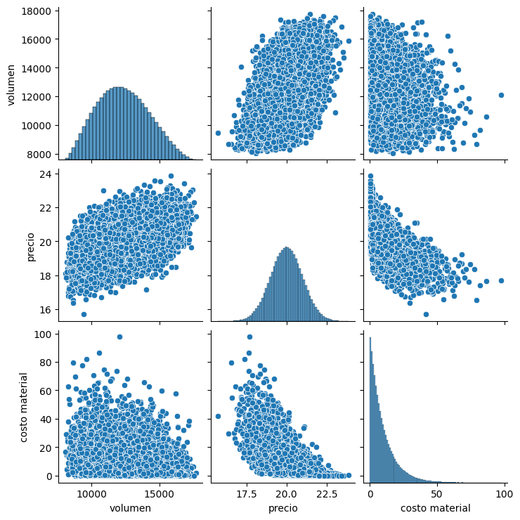

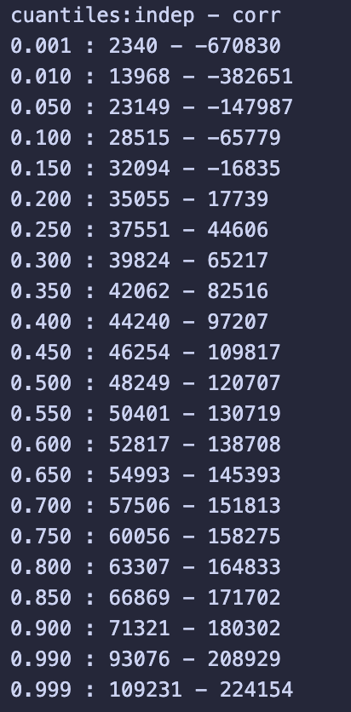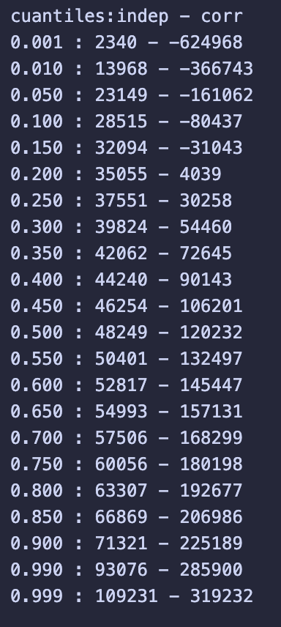

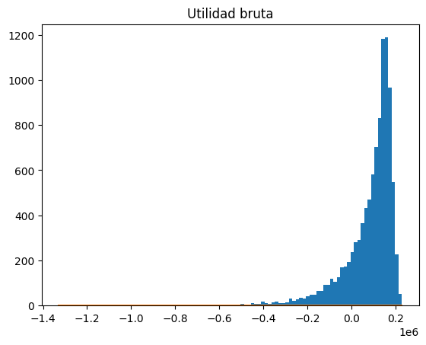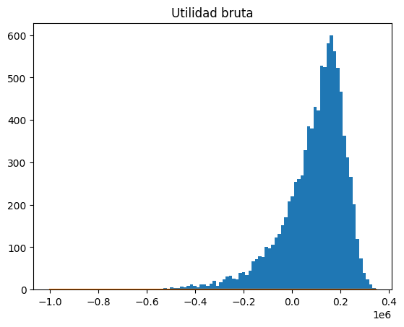

se observan ciertos patrones notables. En primer lugar, la representación gráfica de las correlaciones sigue el mismo patrón descrito anteriormente, aunque el pair plot cambia con la introducción de la distribución exponencial.

La nueva matriz de correlación tiene un efecto similar al multiplicar por -1, lo que resulta en una gráfica simétrica con respecto al eje y en el pair plot. Este comportamiento es consistente con lo observado previamente.

Además, se nota que la distribución de la utilidad bruta ahora tiende más a seguir una distribución exponencial. Esta tendencia sugiere que la introducción de la variable exponencial está influyendo en la forma en que se distribuyen los datos, llevándolos a seguir una distribución exponencial.

También se observa que la correlación en los percentiles intermedios es bastante similar. Sin embargo, a medida que avanzamos hacia percentiles más altos, la diferencia se vuelve más pronunciada. Esta variación es coherente con la presencia de la matriz de correlación multiplicada por -1, que induce una simetría en las relaciones entre las variables. La tendencia en los percentiles superiores refleja esta influencia en la distribución de los datos.